INTERCONEXIÓN DE REDES DE COMPUTADORES

3º GRADO INGENIERÍA INFORMÁTICA

ACTIVIDAD ENTREGABLE Nº 1 - 2019/20

**NOMBRE: Pablo Cordón Hidalgo**

En esta actividad se trata de dar respuesta a las siguientes preguntas:

1. Ayudándote del comando ipconfig /all bajo la línea de comandos de tu ordenador, identifica:
   1. **Dirección física de la tarjeta de red**

Tarjeta Realtek PCIe GBE Family Controller

con dirección física FC-45-96-5E-76-B3

* 1. **Dirección IP**

Dirección IPv6 local: fe80::50d:da84:32c7:dd93%6

Dirección IPv4 : 192.168.1.143

* 1. **Máscara**

255.255.255.0

* 1. **Puerta de enlace**

192.168.1.1

* 1. **Servidor DNS**

192.168.1.1

1. Entra en <https://www.ripe.net/>, mira arriba a la derecha: ¿Qué dirección IP dice que tienes asignada? Compárala con la que obtuviste en el anterior apartado.

Según RIPE.net, mi dirección IP es 92.189.113.58

1. Averigua a quién pertenece la dirección del apartado 2. Para ello, introduce esa dirección en: <https://www.ripe.net/> (RIPE Database Whois)

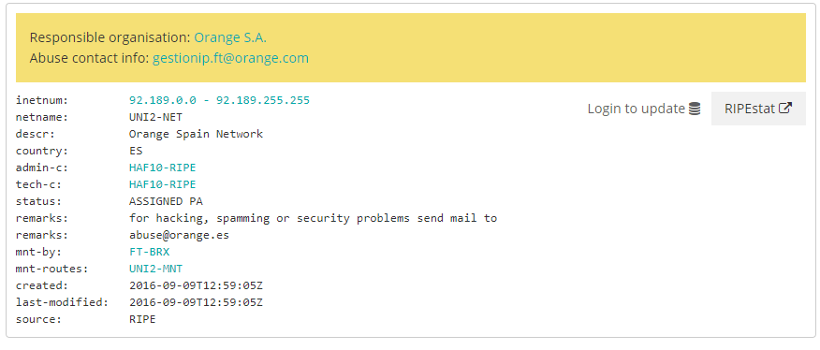

1. **¿Quién es tu Proveedor de Servicios de Internet (ISP)?**

En efecto, mi ISP es Orange España

1. **Realiza un test de velocidad e indica el ancho de banda de tu conexión.**

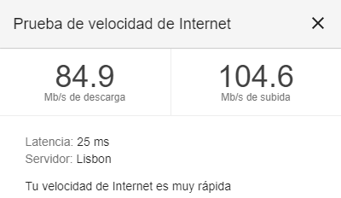

1. **Sobre el siguiente gráfico, indica la configuración de red de tu red doméstica:**

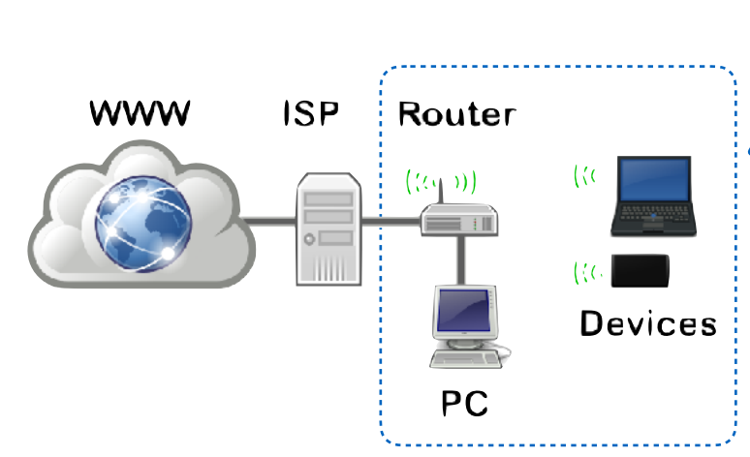

92.189.113.58

192.168.1.1

192.168.1.143

192.168.1.133